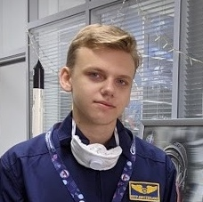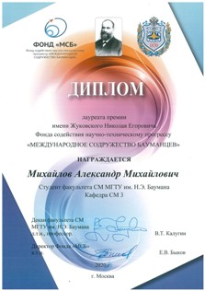

Организация олимпиады «Шаг в будущее. Космонавтика»
Олимпиада "Шаг в будущее" по профилю "Инженерное дело" – это всероссийская олимпиада школьников. Она включает в себя академическое соревнование по физике и защиту научно-исследовательской работы.
Основной целью проведения олимпиады является выявление талантливых школьников и привлечение их к научно-исследовательской работе.
Олимпиада состоит из теоретической и проектная части. В теоретическую часть входит написание нескольких этапов олимпиады по физике. В рамках проектной части участники создают и презентуют свою научно-исследовательскую работу. В перспективе школьники могут заняться дальнейшем развитием своих проектов и вывести их на более высокий уровень
В рамках культурной программы участники общаются с представителями ракетно-космической отрасли, посещают предприятия и музеи.
Организацией олимпиады занималась команда Молодежного космического центра МГТУ им. Н.Э. Баумана.
В олимпиаде приняли участие более 200 школьников из всей Российской Федерации.
Участие в олимпиаде «Шаг в будущее» поднимает интерес школьников к дальнейшей работе в области ракетно-космической отрасли.
Разработка устройства для упрощения процесса выполнения задач мелкой моторики, решаемых космонавтами при внекорабельной деятельности.
Выход в открытый космос является неотъемлемой частью пилотируемой космической программы. Задачи, решаемые при внекорабельной деятельности, имеют важное значение для поддержания работоспособности станции: очистка солнечных батарей и иллюминаторов, ремонт станцию. Так же при внекорабельной деятельности выполняется большой объем задач: запуски спутников, зондирование Земли.
Однако конструкция современных скафандров ограничивает движение космонавта и делает практически невозможным выполнение целого ряда задач, в особенности связанных с работой с ручным инструментом. Основные проблемы связаны с невозможностью свободного движения кисти и пальцев - перчатки скафандра выполнены из прочного материала и при высокой разности давлений внутри и снаружи скафандра согнуть перчатку можно при значительных усилиях мышц руки, что приводит не только к сложностям при выполнении задач мелкой моторики, но и к быстрому физическому уставанию космонавта. Крупные габариты перчаток не позволяют космонавту точно взаимодействовать с мелкими предметами.
Целью проекта является создание механизма для упрощения выполнения задач, требующих высокой точности работы пальцев
Разрабатываемое устройство представляет собой съемную конструкцию, которая надевается на перчатку скафандра «Орлан». Устройство состоит из датчиков изгиба, определяющих угол сгиба суставов пальцев, микроконтроллера и механических протезов пальца. Датчики закрепляются на перчатке и считывают движения пальцев космонавта. Калибровка датчика позволяет определять небольшой изгиб пальца, что позволяет космонавтам не прикладывать больших усилий для сгибания своих пальцев на значительные углы. Механические протезы пальцев находятся прямо перед пальцами перчатки, что позволяет космонавту быстро привыкнуть к управлению устройством, так как оно является продолжением руки. Микроконтроллер обрабатывает данные датчиков и подает сигнал на механический протез. При малых сгибаниях пальцев космонавта, протез совершает изгиб на больший угол. Это избавляет от необходимости сгибать перчатки скафандра на большой угол.
Размеры протезов меньше размеров перчатки. Это решает проблему сложности взаимодействия с мелкими предметами.

